Raimondi Pedalo
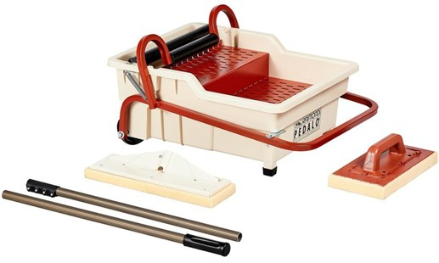
Art. 356NSWEE
Raimondi Pedalo
- Voor het weghalen van voegsel van wand en vloer.
- Door het unieke systeem hoeft u niet meer te bukken voor het reinigen en uitwringen van de spons.
- Een extra sponsspaan zorgt ervoor dat u ook in de kleine hoeken kan komen.
- Een grote bak (40ltr) geeft het gemak van niet te vaak verversen.
Inclusief :
- Sponsspaan
- Vloerspons en deelbare steel

